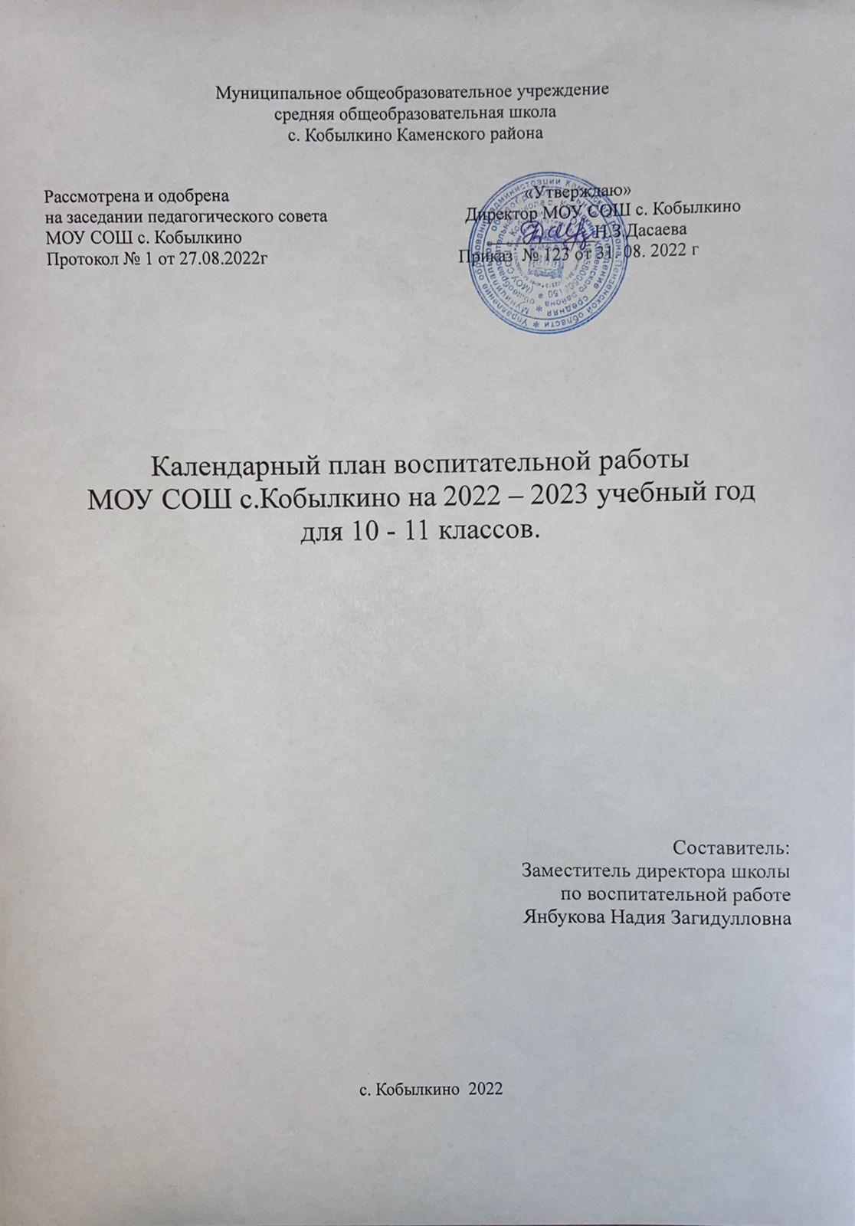

|  |  |  |  |  |
| --- | --- | --- | --- | --- |
| КАЛЕНДАРНЫЙ ПЛАН ВОСПИТАТЕЛЬНОЙ РАБОТЫ  МОУ СОШ с. КОБЫЛКИНО на 2022-2023 учебный год для 10 -11классов. | | | | |
| **№** | **События** | **Классы** | **Сроки** | **Ответственные** |
|  | I. Основные школьные дела | | | |
| 1. | Торжественная линейка «Первый звонок» | 10-11 | 1.09.2022г. | Заместитель директора  по ВР |
| 2. | День воинской  славы, посвященный  Дню окончания  Второй  мировой войны. | 10 - 11 | сентябрь | Классные руководители, учитель ОБЖ |
| 3. | Тематические  классные  часы, посвященные  годовщине трагедии  в Беслане и борьбе с  терроризмом. | 10- 11 | сентябрь | Классные руководители |
| 4. | Мероприятия месячников безопасности и гражданской защиты детей (по профилактике ДДТТ, пожарной безопасности, экстремизма, терроризма, разработка схемы-маршрута «Дом-школа-дом», учебно-тренировочная эвакуация учащихся из здания) | 10-11 | сентябрь | Заместитель директора  по ВР, учитель ОБЖ,  классные руководители |
| 5. | Открытие школьной спартакиады. Осенний День Здоровья, Кикинский легкоатлетический марафон на призы чемпиона России Акжигитова Ф.И. | 10-11 | сентябрь | Оргкомитет, учитель  физкультуры |
| 6. | Мероприятия месячника правового воспитания и профилактики правонарушений. Единый день профилактики правонарушений и деструктивного поведения (правовые, профилактические игры, беседы и т.п.) | 10-11 | октябрь | Заместитель директора по ВР, классные  руководители,  уполномоченный  по ЗПУОО |
| 7. | День учителя в школе: акция по поздравлению учителей, учителей-ветеранов педагогического труда, День самоуправления, концертная программа. | 10-11 | октябрь | Заместитель директора  по ВР, классный  руководитель 11 класса |
| 8. | Президентские состязания по ОФП | 10-11 | октябрь, апрель | Учителя физкультуры |
| 9. | «Золотая осень»: Фотовыставка. Вечер отдыха «Осенняя дискотека или Ура! Каникулы!» | 10-11 | октябрь | Заместитель директора по ВР, классные  руководители |
| 10. | Мероприятия месячника взаимодействия семьи и школы: конкурсная программа «Супермама!», беседы, общешкольное родительское собрание | 10-11 | ноябрь | Заместитель директора  по ВР, классные  руководители |
| 11. | Областной конкурс на лучший туристско-краеведческий маршрут «Пройдись по Пензенскому краю» | 10-11 | ноябрь | Государственное автономное учреждение дополнительного образования Пензенской области «Многофункциональный туристско-спортивный центр» имени Татьяны Тарасовны Мартыненко, классные руководители |
| 12. | День правовой защиты детей. Просмотр, обсуждение видеоролика «Наши права». Анкетирование обучающихся на случай нарушения их прав и свобод в школе и семье, беседы | 10-11 | ноябрь | Уполномоченный по ЗПУОО,  классные руководители |
| 13. | Предметная неделя математики, физики, химии и биологии (шахматно-шашечный турнир, интерактивные игры, квесты и т.п.) | 10-11 | ноябрь | МО учителей-  предметников |
| 14. | Соревнование по  шашкам | 10-11 | ноябрь | Учитель физкультуры |
| 15. | Предметная неделя, географии, истории, обществознания (игры-путешествия, познавательные игры и т.п.) | 10-11 | декабрь | МО учителей-  предметников |
| 16. | Торжественная  линейка «День  Конституции» | 10-11 | декабрь | Учитель истории |
| 17. | День героев Отечества (классные часы) | 10-11 | декабрь | Классные руководители |
| 18. | Мероприятия месячника эстетического воспитания в школе. Новый год в школе: украшение кабинетов, оформление окон, конкурс плакатов, праздничный вечер. | 10-11 | декабрь | Заместитель директора  по ВР, классные  руководители |
| 19. | Предметная неделя литературы, русского и английского языков (конкурсы чтецов, сочинений, интеллектуальные игры и т.п.) | 10-11 | январь | МО учителей-предметников |
| 20. | Час памяти «Блокада Ленинграда»: Устный журнал, классные часы | 10-11 | январь | Учитель истории,  классные руководители |
| 21. | Лыжные соревнования | 10-11 | январь | Учитель физкультуры |
| 22. | Мероприятия месячника гражданского и патриотического воспитания: соревнование по волейболу, спортивно-военизированная эстафета, «Зимнее многоборье», фестиваль патриотической песни «Февральский ветер», акции по поздравлению юношей, соревнования «А ну-ка, парни» | 10-11 | февраль | Заместитель директора  по ВР, классные  руководители, учителя  физкультуры |
| 23. | Региональный этап игры «Что? Где? Когда?». | 10-11 | февраль | Государственное автономное образовательное учреждение дополнительного профессионального образования «Институт регионального развития  Пензенской области»,  учителя - предметники |
| 24. | Всероссийский конкурс юных чтецов «Живая классика» (классный тур) | 10-11 | февраль | Государственное автономное образовательное учреждение дополнительного профессионального образования «Институт регионального развития», учителя –  предметники |
| 25. | Мероприятия месячника интеллектуального воспитания «Умники и умницы». Кикинский марафон «Одаренные дети»: защита проектов и исследовательских работ | 10-11 | март | Заместитель директора  по УВР, классные  руководители |
| 26. | 8 Марта в школе: конкурсная программа «А ну-ка, девушки!», акции по поздравлению девушек | 10-11 | март | Классные руководители |
| 27. | Мероприятия месячника нравственного воспитания «Спешите делать добрые дела». Весенняя неделя добра | 10-11 | апрель | Заместитель директора  по ВР, классные  руководители |
| 28. | Итоговая выставка детского творчества. | 10-11 | апрель | Заместитель директора  по ВР, руководители  кружков, классные  руководители |
| 29. | Военно-спортивная игра «Орленок» | 10-11 | апрель | Учитель ОБЖ |
| 30. | Мероприятия месячника ЗОЖ «Здоровое поколение». Закрытие школьной спартакиады. Весенний День здоровья Акция "Школа против курения". Туристические походы | 10-11 | май | Заместитель директора  по ВР, классные  руководители, учителя  физкультуры |
| 31. | День Победы: акции «Бессмертный полк», «С праздником, ветеран!», Вахта памяти у памятника «Павшим в годы войны», проект «Окна Победы» и др. | 10-11 | май | Заместитель директора  по ВР |
| 32. | Торжественная линейка «Последний звонок» | 10-11 | май | Заместитель директора по ВР |
| 33. | Выпускной вечер в школе | 10-11 | июнь | Заместитель директора  по ВР |
|  | II.Классное руководство  (согласно индивидуальным планам работы классных руководителей) | | | |
|  | III.Урочная деятельность**.**  (согласно индивидуальным планам работы учителей-предметников) | | | |
|  | IV.Внеурочная деятельность | | | |
| **№** | **Название курса** | **Классы** | **Количество**  **часов**  **в неделю** | **Ответственные** |
| 1. | «Подготовка к ГИА» (Русский язык) | 10 | 0,5 | Тинчурина Д.И. |
| 2. | «Подготовка к ГИА» (Русский язык) | 11 | 0,5 | Дасаева Р.К. |
| 3. | «Подготовка к ГИА» (Математика) | 10 | 0,5 | Тинчурин И.И. |
| 4. | «Подготовка к ГИА» (Математика) | 11 | 0,5 | Ширяев Н.З. |
| 5. | «Подготовка к ГИА» (Информатика) | 11 | 0,5 | Дасаева Ю. Дж. |
| 6. | «Подготовка к ГИА» (Физика) | 10 | 0,5 | Тинчурин И.И. |
| 7. | «Подготовка к ГИА» (Химия) | 11 | 1 | Алькова Г.Х. |
| 8. | «Разговор о важном» | 10 - 11 | 1 | Классные руководители |
|  | V.Внешкольные мероприятия | | | |
| **№** | **События** | **Классы** | **Сроки** | **Ответственные** |
| 1. | Мероприятия, организуемые социальными партнерами | 10 -11 | в течение года | Заместитель  директора  по ВР,  классные руководители |
|  | VI.Предметно-пространственная среда | | | |
| **№** | **События** | **Классы** | **Сроки** | **Ответственные** |
| 1. | Выставки фотографий, плакатов, посвященных событиям и памятным датам | 10-11 | в течение года | Заместитель директора школы по ВР |
| 2. | Оформление классных уголков | 10-11 | в течение года | Классные руководители |
| 3. | Трудовые десанты по уборке территории школы | 10-11 | в течение года | Классные руководители |
| 4. | Трудовой десант по озеленению школьных клумб | 10-11 | сентябрь, апрель | Классные руководители |
| 5. | Праздничное украшение кабинетов, окон кабинета | 10-11 | в течение года | Классные руководители |
|  | VII. Взаимодействие с родителями | | | |
| **№** | **События** | **Классы** | **Сроки** | **Ответственные** |
| 1. | Участие родителей в проведении общешкольных, классных мероприятий: «Сдай макулатуру, спаси дерево», «Подари ребенку день», «Бессмертный полк», новогодний вечер, «Супермама!», «Детский орден милосердия», выпускной вечер и др. | 10-11 | в течение года | Заместитель директора  по ВР, классные  руководители |
| 2. | Общешкольное родительское собрание | 10-11 | октябрь, март | Директор школы |
| 3. | Педагогическое просвещение родителей по вопросам воспитания детей | 10-11 | 1 раз/четверть | Классные руководители |
| 4. | Информационное оповещение через школьный сайт | 10-11 | в течение года | Заместитель директора  по ВР |
| 5. | Индивидуальные консультации | 10-11 | в течение года | Классные руководители |
| 6. | Совместные с детьми походы, экскурсии. | 10-11 | по плану кл. рук. | Классные руководители |
| 7. | Работа Совета профилактики с  неблагополучными  семьями по вопросам воспитания, обучения  детей | 10-11 | по плану Совета | Председатель Совета |
|  | VIII. Самоуправление | | | |
| **№** | **События** | **Классы** | **Сроки** | **Ответственные** |
| 1. | Выборы лидеров, активов классов, распределение обязанностей. | 10-11 | сентябрь | Классные руководители |
| 2. | Общешкольное выборное собрание учащихся: выдвижение кандидатур от классов в Совет обучающихся школы, голосование и т.п. | 10-11 | сентябрь | Заместитель директора по ВР |
| 3. | Конкурс «Лучший ученический класс» | 10-11 | в течение года | Заместитель директора по ВР |
| 4. | Рейд Совета школы по проверке классных уголков | 10-11 | ноябрь | Заместитель директора по ВР |
| 5. | Рейд Совета школы по проверке сохранности учебников | 10-11 | январь | Заместитель директора по ВР |
| 6. | Рейд Совета школы по выполнению зарядки в классах | 10-11 | февраль | Заместитель директора по ВР |
| 7. | Рейд Совета школы по проверке внешнего вида обучающихся | 10-11 | март | Заместитель директора по ВР |
| 8. | Работа в соответствии с обязанностями | 10-11 | в течение года | Классные руководители |
| 9. | Отчет перед классом о проведенной работе | 10-11 | май | Классные руководители |
|  | IX. Профилактика и безопасность | | | |
| **№** | **События** | **Классы** | **Сроки** | **Ответственные** |
| 1. | Привлечение обучающихся внеурочной  деятельности. | 10 -11 | сентябрь | Классные руководители |
| 2. | Месячник правового воспитания несовершеннолетних | 10 -11 | декабрь | Заместитель директора по ВР, активисты школы |
| 3. | Встречи с инспектором ПДН и работником ГИБДД с целью профилактики правонарушений  несовершеннолетними | 10 -11 | по согласованию в течение года | Заместитель директора по ВР |
| 4. | Организация работы службы  медиации | 10 -11 | в течение года | Педагог - психолог |
|  | X.Социальное партнерство | | | |
| **№** | **События** | **Классы** | **Сроки** | **Ответственные** |
| 1. | Исследователь  ская работа объединения «Юный Краевед» | 10 -11 | в течение года | МАОУ ДО центр развития творчества детей и юношества |
| 2. | Литературные композиции, конкурсы чтецов, выставки книг. | 10- 11 | в течение года | БДЦ |
| 3. | Медосмотры, профилактические беседы. | 10 -11 | в течение года | ГБУЗ Каменская районная больница, ФАП |
|  | XI.Профориентация | | | |
| **№** | **События** | **Классы** | **Сроки** | **Ответственные** |
| 1. | Урок успеха. Встреча с успешным человеком. | 10-11 | февраль | Классные  руководители |
| 2. | Месячник  профориентационной работы | 10 -11 | апрель | Заместитель директора  по ВР, ответственный  за профориентацию  обучающихся, классные  руководители |
| 3. | Участие в онлайн уроках  «Проектория» | 10-11 | в течение года | Ответственный за  профориентацию обучающихся |
| 4. | В течение года | 10 -11 | в течение года | Классные руководители |
| 5. | Участие в Дне открытых  дверей ССУЗов и ВУЗов( онлайн и оффлайн) | 10 -11 | в течение года | Классные руководители |
|  | XII.Детские общественные объединения | | | |
| **№** | **События** | **Классы** | **Сроки** | **Ответственные** |
| 1. | День рождения РДШ (прием новых членов в объединения  РДШ) | 10-11 | октябрь | Кураторы объединений РДШ |
| 2. | Конкурс – смотр объединений  РДШ | 10-11 | декабрь | Кураторы объединений РДШ |
| 3. | Работа по планам  объединений | 10-11 | в течение года | Кураторы объединений  РДШ |
| 4. | Участие в акциях разной  направленности. | 10-11 | в течение года | Кураторы объединений РДШ |
| 5. | Участие в проектах и акциях  РДШ | 10-11 | в течение года | Куратор первичного  отделения РДШ |
| 6. | Участие в заседаниях Детской  общественной палаты | 10-11 | в течение года | Заместитель директора по ВР |
|  | XIII.Экскурсии, походы | | | |
| **№** | **События** | **Классы** | **Сроки** | **Ответственные** |
| 1. | Посещение концертов в Доме культуры села | 10-11 | в течение года | Классные руководители |
| 2. | Поездки на представления в драматический театр, на киносеансы в кинотеатр | 10-11 | во плану кл. рук. | Классные руководители |
| 3. | Экскурсии в музеи, пожарную часть, предприятия | 10-11 | по плану кл. рук. | Классные руководители |
| 4. | Туристические походы «В поход за здоровьем» | 10-11 | май | Классные руководители |